**Problem Set 3: Making Money with ML?**

1. **Introducción**

Este estudio se basa en un modelo predictivo que contribuye al mercado inmobiliario, particularmente a la compraventa de propiedades, cuyo objetivo es comprar la mayor cantidad de propiedades en el barrio de Chapinero en Bogotá, Colombia, invirtiendo lo menos posible. Los datos para este análisis se toman de una muestra de datos de propiedades individuales en Bogotá, los cuales se extraen de https://www.properati.com.co. Con este modelo de predicción se pretende generar evidencia para tomar las mejores decisiones de compra de inmuebles basándose en las variables que mayor influencia tienen en el precio. En este caso, se consideran variables del entorno de la vivienda, como la tasa de homicidio, tasa de hurto a residencias, número de colegios, hospitales y parques en la UPZ y el estrato, que depende de atributos como vías de acceso, puntos de transporte e infraestructura social. Por otro lado, se incluyen variables inherentes a la vivienda, tales como el área en metros cuadrados, si tiene parqueadero, terraza, depósito o patio.

En el presente documento se consideran cuatro (4) modelos predictivos y se profundiza en el que presenta mejor desempeño. Se evalúan una regresión lineal simple, regresiones lineales regularizadas de Lasso y Ridge y, finalmente, un modelo Random Forest. Como resultado del ejercicio, se obtiene que el modelo Random Forest presenta el mejor desempeño en la predicción de precios de vivienda en la localidad de Chapinero, con un RMSE (Root Mean Squared Error) de XXXX.

**Nota:** la base de datos usada, al igual que el script de R y el presente documento están disponibles en el repositorio de GitHub en el siguiente enlace:

<https://github.com/Nelson1802/Repositorio_taller3.git>

**Contexto**

En Colombia, en el primer semestre de 2022 se vendieron en promedio 127.218 viviendas nuevas, representando un crecimiento de 2,5% en comparación con el mismo periodo del año inmediatamente anterior (Camacol, 2022). Adicionalmente, 7 de cada 10 viviendas vendidas fueron de interés social y las regiones que generaron más ventas fueron: Bogotá con 27 mil unidades, Valle con 18 mil, y Atlántico con 15 mil. Lo anterior representa 27,1 billones de inversión en vivienda en lo corrido del año (Camacol, 2022). Por otro lado, informes de la Cámara Colombiana de Construcción demuestran que el sector inmobiliario terminó el 2022 con un balance positivo, donde las ventas fueron 66.368 viviendas No VIS y 168.224 unidades de VIS (Semana, 2022). El promedio de las ventas ascendió en un 28% con relación a los últimos años y se estima la construcción de alrededor de 360.000 viviendas en construcción para el futuro.

Ahora bien, para entender el mercado inmobiliario en Bogotá es importante conocer algunos aspectos que pueden definir las preferencias de los consumidores a la hora de adquirir inmuebles. Para el caso objeto de análisis, cabe mencionar que Chapinero es una localidad que conforma el centro extendido de la capital y es el centro financiero, cultural y gastronómico de Bogotá, tiene cercanía con importantes lugares tanto para el trabajo como para el estudio y el esparcimiento (Properati, 2021). Esta localidad está ubicada en el centro norte de la ciudad: entre las Avenida Caracas – Autopista norte y los Cerros Orientales; y entre la Avenida 39 y la Calle 100 al norte.

**Grafica No. 1.** Estratificación socioeconómica urbana Localidad Chapinero

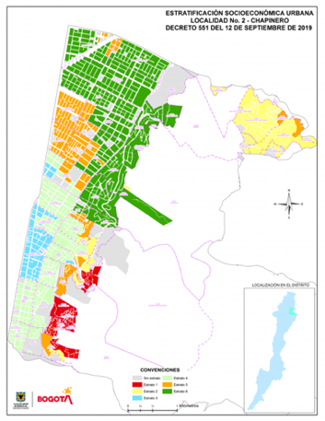

**Fuente:** Secretaría Distrital de Planeación de Bogotá

1. **Datos**
2. ***Descripción de las fuentes de datos***

Para el desarrollo de este Problem Set se utilizarán los siguientes datos: por un lado, la tasa de homicidios y tasa de hurto a residencias por UPZ (Unidad de Planeación Zonal), entendida como una división administrativa de la ciudad que es más pequeña que las localidades, pero más grande que los barrios. Tanto la tasa de homicidios como la de hurto a residencias son tomadas de la Secretaría Distrital de Seguridad, Convivencia y Justicia y, las estimaciones de población de las UPZ de 2018 a 2021 se extrajeron de la Secretaría Distrital de Planeación. Por otro lado, para identificar la cercanía de parques, hospitales (IPS’s) y colegios, entre otros, se utilizaron datos provenientes del IDECA (Infraestructura de Datos Espaciales para el Distrito Capital) de la Unidad Administrativa Especial de Catastro Distrital. Para las fuentes que se derivan de los textos, se realiza una búsqueda de las descripciones de cada una de las viviendas, buscando por palabras clave como parqueadero, terraza, depósito y patio.

Adicionalmente, se utilizó el paquete sf (simple features) para trabajar con datos georreferenciados que permiten cargar la longitud y la latitud que aparece en el dataset de Kaggle, que a su vez, permite crear un objeto espacial que muestre en un mapa dónde están las viviendas, y luego, con la función step-join se identifican los polígonos donde están los puntos de las viviendas para asignar a cada casa el valor de tasa de homicidio, hurto a residencias, número de hospitales, número de parques y número de colegios que aparecen en cada UPZ.

1. ***Análisis descriptivo de los datos (estadísticas descriptivas)***

El precio de una vivienda puede estar determinado por diversos factores tanto económicos como sociales. Para el caso de estudio, se analizan factores internos (propios de las viviendas) como externos (elementos geoespaciales como distancia a hospitales, parques y colegios, etc.). En este sentido, es necesario tener información de variables asociadas al precio, con el propósito de obtener un modelo robusto. Para el análisis de los modelos de predicción se utiliza una muestra tomada de Properati sobre los precios de venta y características de inmuebles ubicados en la localidad de Chapinero en Bogotá, lo que arroja una muestra representativa de entrenamiento y testeo del precio de venta de las viviendas en esta zona, así como de los principales atributos que definen el precio de mercado de esta.

Seguido de esto, se define tomar solamente información de esta zona porque es en ella en donde se realiza la predicción y, por lo tanto, es relevante entrenar los modelos con información de la misma zona para no alterar la predicción de los precios, porque el precio de las viviendas puede ser muy diferente dependiendo de la zona en donde esté ubicada. Los polígonos de análisis se obtienen de las UPZ de IDECA (Infraestructura de Datos Espaciales para el Distrito Capital) y se selecciona la información de la base de datos que corresponde a estos polígonos.

Por medio de la descripción de las viviendas en venta, se recopiló información sobre atributos adicionales y que influyen en el precio de los inmuebles, se obtuvo variables adicionales de características físicas de si cuenta o no con terraza, patio, parqueadero y depósito, de igual forma, para las variables existentes que presentaban missing values, se procedió a imputar información rescatada del texto sobre número de baños, número de habitaciones y área total. Adicionalmente, se consideraron variables de distancia mínima entre los inmuebles y las zonas comerciales, y de esparcimiento (parques, hospitales y colegios por UPZ), esta información se obtuvo también de IDECA (Infraestructura de Datos Espaciales para el Distrito Capital) de la Unidad Administrativa Especial de Catastro Distrital.

Con lo anterior, se buscó obtener la información total de las variables mencionadas anteriormente, al considerarlas importantes para este estudio. Según Rosen (1974), las características de los bienes describen a los bienes diferenciados, lo que quiere decir que estas características pueden explicar qué tan diferente es el bien y cómo éstas pueden ser un factor determinante para impactar el precio de las viviendas. Así las cosas, el modelo de predicción toma en cuenta datos de las viviendas ubicadas en la localidad objetivo (Chapinero) y el total de datos (base de entrenamiento = 38.644 y base de testeo = 10.286) para un total de 49.930 viviendas. A continuación, se describen las variables objeto de estudio:

**Ubicación:** Es esencial para el análisis ya que se concentra en la localidad de Chapinero. Los precios de las localidades difieren, si bien están dados por características similares, el costo de vida por localidad también influye en el valor de la vivienda. Esta variable es categórica.

**Tipo de propiedad:** Esta variable describe si la propiedad es un apartamento o si es una casa, pues esta connotación influye sustancialmente en el precio, ya que el área de una casa, por lo general, suele ser más grande y contar con amplios espacios de esparcimiento. Esta variable categórica.

**Habitaciones:** El número de habitaciones de la vivienda es determinante en el precio de esta, ya que se puede tener un aproximado del espacio y de cuantos individuos pueden vivir, es decir, entre más habitaciones, el precio del inmueble tiende a incrementarse (directamente proporcional). Esta es una variable numérica.

**Parqueadero:** Si el inmueble incluye al menos un garaje, el precio de la vivienda tenderá a aumentar su valor. Por otra parte, de acuerdo con el análisis descriptivo, se identifica que esta es una variable dicótoma, en donde 1 hace referencia a que la casa o el apartamento cuenta con al menos un parqueadero y 0 que no lo tiene.

**Terraza:** Es un lugar que permite realizar una serie de actividades al aire libre y se puede apreciar de una buena vista de la ciudad. Una terraza puede convertirse en el corazón de la casa y aumentarle el valor. Es una variable dicótoma, en donde 1 hace referencia a que tiene terraza y 0 que no la tiene.

**Patio:** Aquella parte de una [construcción](https://definicion.de/construccion/) que se destina a la recreación al aire libre. Permite también hacer uso de un espacio abierto en cuanto a su diseño, pero privado en cuanto al acceso. Es una variable dicótoma, en donde 1 hace referencia a que tiene terraza y 0 que no la tiene.

**Depósito:** Este espacio garantiza una opción paraalmacenar diferentes tipos de objetos como elementos de aseo, herramientas y enseres. Es una variable dicótoma, en donde 1 hace referencia a que tiene terraza y 0 que no la tiene.

Por medio de la ubicación geoespacial, las variables adicionales que se encontraron y que consideramos relevantes para la predicción, fueron las siguientes:

**Distancia a parques, colegios y hospitales (IPS’s):** La distancia mínima a por lo menos un parque, un colegio o un hospital, lo cual es predictor relevante dentro del modelo, ya que, en general, los individuos buscan tener fácil acceso a estos escenarios, y de esta manera, tienen mayor disposición a pagar por viviendas que se encuentren más cercanas. Esta es una variable numérica.

Las estadísticas descriptivas muestran que, en promedio, en Chapinero, los inmuebles cuestan alrededor de $654.534.675 millones de pesos, cuentan en promedio con 3 habitaciones. Por otra parte, cuentan con una tasa de 6 homicidios por cada 100 mil habitantes, tasa de hurto a residencia de 159 por cada 100 mil habitantes, cercanía en promedio a 16 colegios, 63 parques y 94 IPS’s.

**Tabla No. 1.** Estadísticas descriptivas variables numéricas

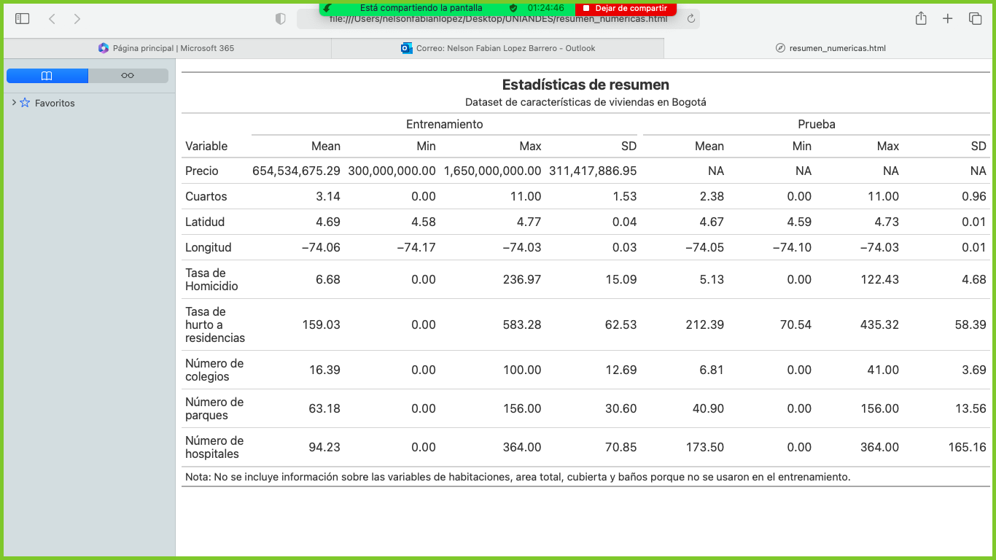

**Fuente:** R Studio

XXXXXXXXXXXXXXXXXX

**Tabla No. 2.** Estadísticas descriptivas variables lógicas

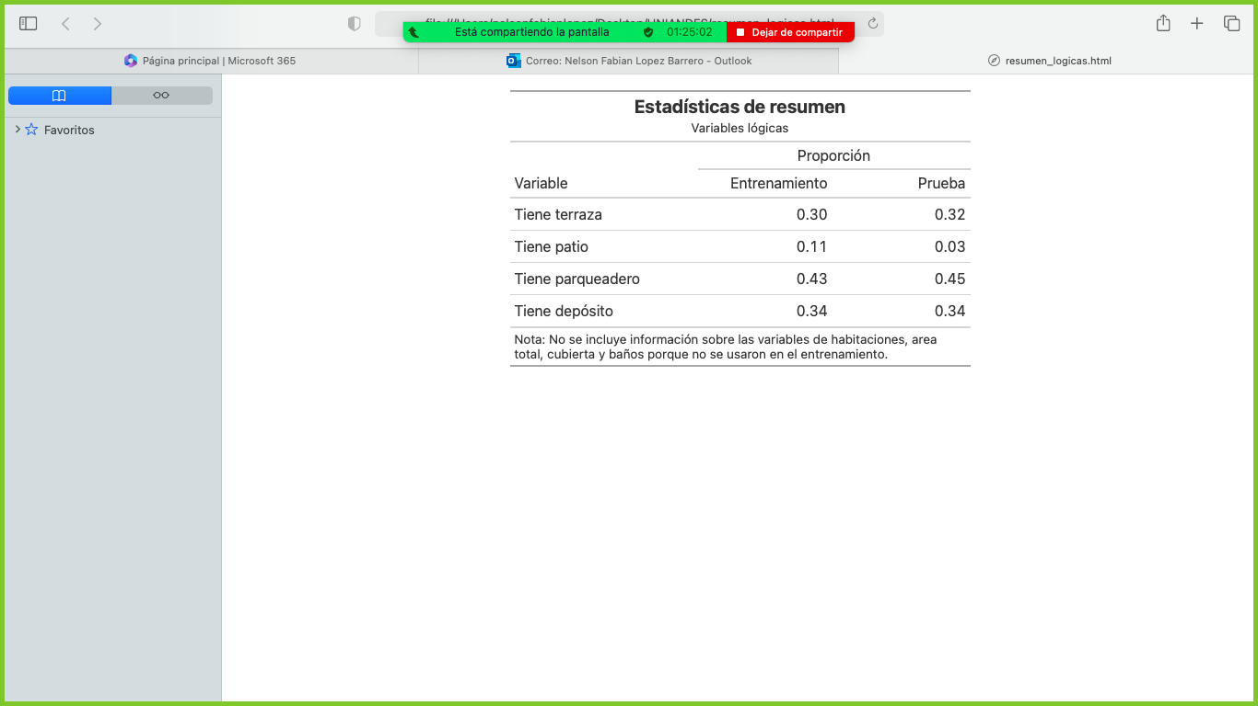

**Fuente:** R Studio

Los mapas de la localidad de Chapinero en Bogotá presentados en las Gráficas 3 y 4, evidencian la distribución de inmúteles en venta sobre las UPZ de Bogotá, tanto para el conjunto de tratamiento como para el de prueba. Esto permite contar con un análisis gráfico de cada vivienda y así un comprador, podría contar con información gráfica que le permita tomar decisiones de manera informada.

XXXXXXXXXXXXXXX

**Grafica No. 3.** Conjunto de entrenamiento **Grafica No. 4.** Conjunto de prueba

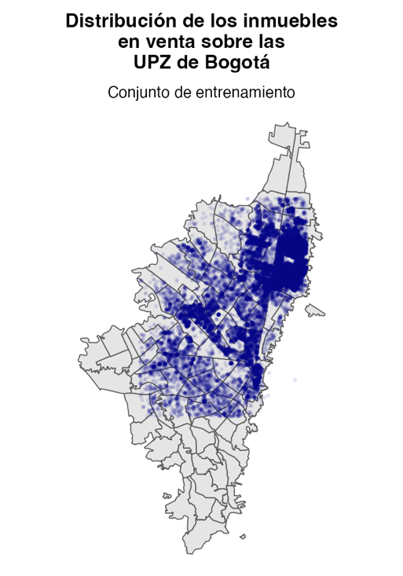 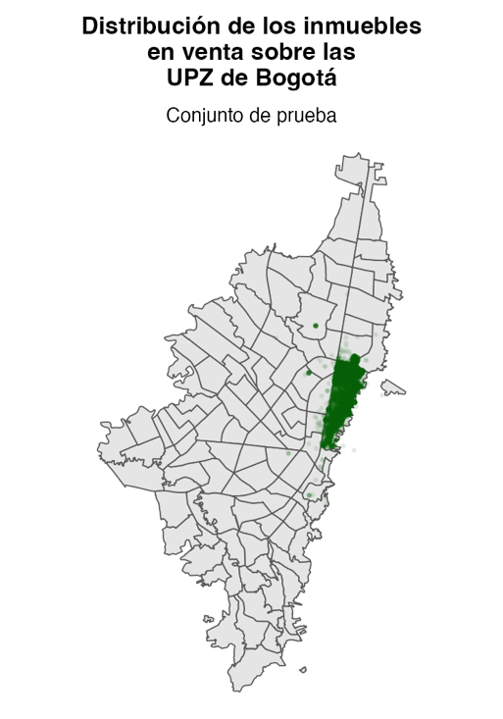

**Fuente:** R Studio **Fuente:** R Studio

1. **Modelos y resultados**

Medida de la diferencia entre los valores reales y los valores predichos por un modelo.

1. **Modelo final**
2. **Conclusión y recomendaciones**
3. **Bibliografía**

Camacol., (2022). Indicadores ventas de vivienda primer semestre 2022. Recuperado: <https://camacol.co/actualidad/noticias/indicadores-ventas-de-vivienda-primer-semestre-2022#:~:text=El%20primer%20semestre%20del%202022,lo%20revelan%20cifras%20de%20%23CoordenadaUrbana>.

Ciencuendras., (s.f.). Guía de barrio Chapinero en Bogotá. Recuperado de: <https://www.ciencuadras.com/blog/guia-de-barrio-chapinero-bogota>

DANE. (2022). Obtenido de https://www.dane.gov.co/index.php?option=com _content&task=category&sectionid=101&id=604 &Itemid=1183

Kuhn, M. (2012). The caret package. R Foundation for Statistical Computing, Vienna, Austria.

Properti., (2021). ¿Por qué vivir en Chapinero? Recuperado de: <https://blog.properati.com.co/por-que-vivir-en-chapinero-recomendaciones/>

Rosen, S. (1974), ‘Hedonic prices and implicit markets: Product diferentiation in pure competition’, Journal of Political Economy.

Semana., (2022). Sector inmobiliario cierra el 2022 con balance positivo; ventas aumentaron en un 28%. Recuperado: <https://www.semana.com/economia/macroeconomia/articulo/sector-inmobiliario-cierra-el-2022-con-balance-positivo-ventas-aumentaron-en-un-28/202210/>